

 

ROTINA DO BERCÁRIO

SEXTA-FEIRA- 08-05-2020

**HORA DA CANÇÃO**

* Iniciar a aula com a música e história Coração de Mãe. ( Varal de História).(Vídeo no blog)
* Poema Mãe (Mário Quintana). (Vídeo no blog)

Momento da higienização (troca de fraldas**)**

* Vídeo para as mâes.

 Hora do lanche 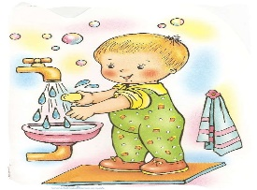Escovação e higienização

 Soninho Momento da higienização

Saída.